Jakkals en Wolf en ander ware verhale...
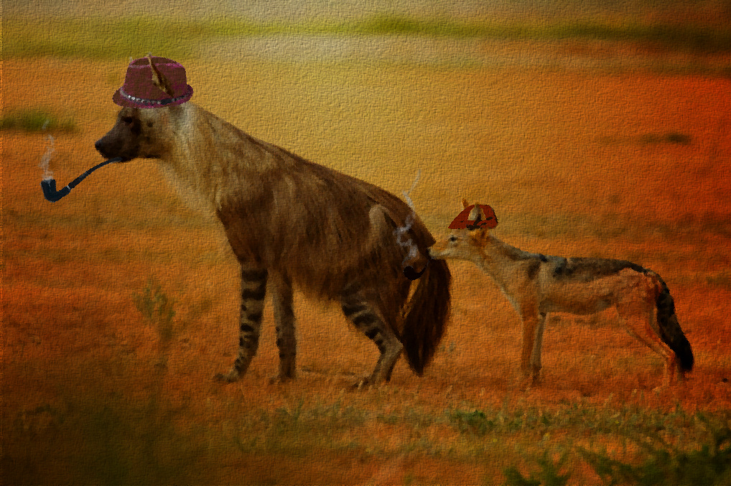
Min Suid-Afrikaners ken nie die stories van jakkals en wolf nie. Met jakkals die skelm, slim een wat gedurig vir wolf uitoorlê. Jakkals wat hom lekker dik vreet aan die boer se skape en wolf wat die spit moet afbyt as die boer hom vang, terwyl jakkals skotvry daarvan afkom.

Maar hoeveel van ons het geweet dat hierdie verhale eintlik op die waarheid gebaseer is? 'n Paar geslagte terug was dit algemeen van ons boere om te praat van "wolwe" wanneer ons na hiënas verwys. Selfs deesdae nog, word in baie gebiede van "tiere" gepraat as ons eintlik na luiperds verwys. En dít kom al 'n lang pad... hoeveel van ons het al daaroor nagedink dat Tygerberg juis só genoem word? "Tijger" dan die Nederlandse vorm van ons Afrikaanse "tier". Daar was geen gestreepte tiere toe Jan van Riebeeck aan die Kaap geland het nie. Wel volop luiperds ("tijgers"), leeus en hiënas ("wolwe"). Of Tygerberg nou weens die heuweltjies daarop wat kolle vorm, of die teenwoordigheid van heelwat luiperds in die omgewing, "Tygerberg" gedoop is, die feit bly dat dit waarskynlik vernoem is na die groot gestippelde kat wat deur wetenskaplikes Pathera pardus, oftewel luiperd, genoem word.

Maar om terug te kom na ware verhale oor jakkals en wolf... sedert Jan van Riebeeck se tyd al het die nuwe intrekkers in Suidelike Afrika reeds probleme met roofdiere gehad wat maar net nie wou wegbly van hulle vee af nie. Die groter roofdiere, soos leeus, wat selfs volwasse beeste kon plattrek, was ook die eerste om in die slag te bly, met die laaste Kaapse leeu (Panthera leo melanchaitus) wat in omstreeks 1858 doodgeskiet is. 'n Interessante neiging is alreeds sigbaar... groter (roof)diere is meer geneig om uit te sterf weens jag deur mense as kleiner diere. Waarom sou dit wees? Hulle is makliker om raak te skiet, maar benodig ook 'n groter kaliber wapen, en kan gevaarlik wees om te jag. Dat hulle 'n groter teiken is, is dus waarskynlik nie die beste verklaring vir hierdie neiging nie. Nee, daar is iets anders wat 'n rol speel; ekologies is hulle hoër op in die voedsel-piramiede. Dit beteken dat daar baie prooidiere nodig is om een leeu te onderhou. Meer nog, die prooidiere moet minstens 'n sekere grootte hê voor hulle die moeite werd raak vir 'n leeu om te jag. Veral as ons onthou hoeveel jagpogings van leeus misluk. Die effek hiervan is dat ons natuurlik per hektaar veel minder leeus gaan hê as bv. jakkalse of springbokke. Selfs groot plantvreters soos olifante en renosters het groter loopgebiede nodig om genoeg kos te kry as hulle kleiner familie-lede soos dassies. En wanneer mens nou begin dink in terme van gevestigde plase, beteken dit dat dieselfde luiperd se loopgebied bv. oor 5 of 6 plase kan strek, terwyl 'n jakkalspaar se hele loopgebied maklik in een plaas of gedeelte van 'n plaas gaan pas. Dit beteken ook dat die luiperd deur enige van 5 boere gevang of geskiet mag word, maar die jakkals hoef maar net uit een boer se pad te bly om te oorleef.

So wat het dit nou alles met jakkals en wolf te doen? Die rooijakkals is nie 'n nuwe probleem vir veeboere nie. Nee, alreeds vanaf die 1800s het die boere en die Kaapse regering allerhande planne probeer beraam om van hierdie vabond ontslae te raak. Die eerste en ooglopendste metode was bloot om te jag. Dit het tog alreeds "gewerk" met leeus. Maar die probleem was dat jakkalse naglopend begin word het, orals waar hulle gejag is. En voor die tyd van jakkalse "roep" deur bandopnames te speel en met die kollig hulle oë te vind in die nag, het dit ook beteken dat jag nie veel uitgerig gekry het nie. En valhokke, alhoewel suksesvol teen hiënas, is deur die uitgeslape jakkals vermy. Hier kan alreeds die begin gesien word van die later bekende stories oor die dom wolf en die skelm jakkals. Want in die primitiewe vanghokke met aas, was dit die wolwe (hiënas) wat telkens in die slaggat getrap het, terwyl die jakkalse skotvry daarvan afgekom het. Selfs met honde, was jag nie effektief nie. Jakkalsjag met honde en perde, soortgelyk aan die Engelse vosjag, is in die 1800's deur Britse offisiere aan die Kaap bekend gestel. Alhoewel dit redelik gewild geword het, het dit geen noemenswaardige verskil aan jakkalsgetalle gemaak nie. Om maar een voorbeeld te noem, in Wolmaransstad is 'n reuse jagtog met ongeveer 1000 man gereël (200 ruiters, 200 van die beste skuts, 600 aanjaers)... die resultaat? Skaars 31 jakkalse doodgemaak!

Om die probleem te probeer hok slaan nadat vanghokke nie meer gewerk het nie, het al meer boere gif begin gebruik. Daar is selfs "Gif-klubs" teen die laat 1800's gestig om raad en planne uit te ruil vir die gebruik van gif. "Wolwegif" (Strignien) was vir lank een van die geliefkoosde wapens teen roofdiere. Maar soos die naam aandui, alhoewel dit effektief was teen hiënas, het dit uiteindelik misluk teen jakkalse. En in die proses is nie net hiënas nie, maar ook aasvoëls basies uitgeroei op plase. Teen die vroeë 1900's het die meeste gif-klubs ontbind, hoofsaaklik omdat boere besef het dat dit nie werk nie. Boonop het hulle ook die negatiewe effek daarvan begin raaksien soos die uitsterf van nuttige spesies. Teen hierdie tyd reeds, het verskeie stories oor die slim (skelm) jakkals die ronde gedoen... hoe wyfiejakkalse reunhonde probeer verlei om met hulle te paar i.p.v. hulle dood te maak; hoe jakkalse op hulle rug rol en "speel", net om die nuuskierig skape te gryp as hulle nader kom om die spektakel te aanskou; hoe hulle verskeie kere al in die rondte om 'n bos sal sirkel, voor hulle koers kies in 'n rigting om agtervolgende honde te verwar, of deur water sal loop; hoe hulle gif en valstrikke vermy; hoe hulle selfs sal maak of hulle dood of beseer is wanneer hulle vasgekeer is, net om skielik weg te vlieg sodra die jagter of honde weifel as hul naby kom. Dan kan ek dit nie help as om te dink aan die ou jakkals en wolf storie nie, waar skelm jakkals by wolf kom, nadat díe 'n goeie loesing van die boer gekry het, en dan (heel gesond) só kla oor sy kwansuise pyne, dat die arme wolf hom nog boonop huis toe dra ook! Ter selfder tyd het die regering begin om belonings te betaal per jakkalsstert en ander roofdiervelle. Soms het jakkalsjagters egter opsetlik met net reunhonde gejag, met die wete dat hulle nie sommer die wyfiejakkalse sal doodmaak nie, wat natuurlik beteken dat daar die volgende jaar weer nuwe kleintjies sal wees. Daarby is ook gesien dat dit ander negatiewe gevolge had, bv. die muisplae wat op die rand van die Kalahari uitgbebreek het en die veld, veral graswortels, totaal vernietig het nadat jakkalsgetalle erg geval het. Ongelukkig is die beloningstelsel nie net op verskillende maniere misbruik nie, maar teen 1904 het 'n komissie bevind dat rooijakkalse nou selfs begin versprei het na areas waar hulle nooit voorheen voorgekom het nie. Klink dit bekend?

Weens al hierdie gesukkel met jakkals, is die meeste boere van Jan van Riebeeck se tyd af al gedwing om van krale gebruik te maak om hul vee te beskerm; dieselfde metode wat die inheemse volke nog al die eeue vantevore gebruik het. Die Khoikhoi en die ouer trekboere was semi-nomadies. Soos die wild in 'n natuurlike ekostelsel, het hulle agter die reën aangetrek of seisoenaal tussen winter- en somerreënval gebiede (of tussen hardeveld en sandveld) getrek. Veral die gebrek aan permanent drinkwater het gemaak dat seisoenale trektogte met hul vee deel van die lewenswyse was van die meeste boere in die droër dele van Suider-Afrika. Daar was egter een belangrike verandering... onder aansporing van die Britse en later Unie regering, het die trekboere al meer gevestig geraak. En die gedwonge kraal van vee weens roofdiere, hoofsaaklik jakkalse, het toe vertrapping en 'n waarneembare agteruitgang in die veld veroorsaak. In 'n groot mate is die oprig van jakkalsproef heinings gedryf deur die begeerte om weiding beter te benut en vertrapping te voorkom, veral deur die regering en op gevestigde plase. Natuurlik het kampe ook wisselweiding moontlik gemaak sonder dat boere langer nodig had om te trek met hulle vee.

Maar regeringsubsidies vir jakkalsproef heinings saam met jaghonde het ook uiteindelik 'n terugslag vir jakkals beteken en die einde van 'n era waar springbokke (die wêreldbekende trekbokke) nog periodiek reuse-migrasies kon aanpak. In sommige distrikte is die rooijakkals feitlik uitgeroei, net om te sien hoe die rooikat sy plek inneem. Maar dit het voortdurende insette, onderhoud van jakkalsproef heinings, slagysters, en in baie gevalle 'n permanente jagter wat deur die staat betaal is, gekos om hierdie situasie te bereik. Sedertdien het ons organisasies soos Jaracal en verskeie privaat jagters wat vir hul eie plesier (en die boer se geld) veral jakkalse op plase skiet om dieselfde resultate te probeer bereik. Net soos die tyd toe die regering belonings betaal het vir jakkalssterte, is dit natuurlik nie in hierdie jagters se voordeel dat alle jakkalse op plase uitgeroei word nie.

Maar is dit regtig volhoubaar? Statistieke van die amptelike staatsgesubsideerde roofdier-jagter in die Ceres Karoo, het aangetoon dat daardie plase waar die meeste roofdiere (jakkalse en rooikatte) in 'n sekere jaar doodgemaak is, die meeste roofdierverliese in die daaropvolgende jaar had. En die huidige situasie op kleinvee-plase laat dit lyk of jakkals toe tog die laaste lag. Wolf, en die meeste van sy natuurlike vyande, soos luiperd, het reeds aan die kortste end getrek, terwyl jakkals met moord wegkom. Hy het nou wel nie meer die voorreg om verniet by hulle etes aan te sit nie en moet nou maar jag vir sy kos. Maar hy hoef ook nie langer in vrees te leef dat luiperd hom sal doodmaak of sy getalle in toom sal hou nie. En al is daar nie juis meer springbokke om te eet nie, het boer gesorg dat daar nou genoeg dom en vet skape is wat boonop sonder wagter die wêreld vol loop. Water is daar deur die jaar om te drink. En natuurlik, as pa of ma jakkals dalk wel voortydig doodgeskiet word, beteken dit dat die jongspan sommer almal tegelyk kan huis opsit en nie meer eers hul eie huis hoef te soek en ouers vra voor hulle kan trou nie. Boer weet meestal nog steeds nie hoe om jakkals weg te hou van sy skape nie. Die kanse dat ons ooit weer sal terugkeer na 'n stelsel waar die regering jakkalsproef heinings en jakkalsjagters sal subsideer, is bitter skraal. Dit beteken dat die enigste oplossing vir boere daarin gaan lê om self planne te beraam om jakkals te uitoorlê. En dít kan net gebeur as boere leer uit die lesse van die verlede, besef dat die uitroei-pogings nie volhoubaar is nie en op die ou end nie regtig gewerk het nie. Nuwe boerderymetodes soos hoë veldlading in klein elektriese kampies, wat kort-kort skuif om die trekbokke van die verlede na te boots, saam met stokou metodes soos vee-waghonde en veewagters, kan moontlik nie net die veld verbeter nie, maar ook tot baie laer roofdierverliese lei. En jakkals? Hy sal maar weer moet sien kom klaar met muise, hase, duikers en steenbokkies, en as hy gelukkig is, springboklammers in die lente vir sy kinders.

(Met erkenning aan:
- W. Beinart. The Night of the Jackal: Sheep, Pastures and Predators in the Cape. pp. 172–206 Past & Present, 1998, Februarie, Vol. 158
- Thys de Wet. Doodmaak slaag nie teen probleemdiere nie. pp. 32–35 Landbouweekblad, 2002, 4 Januarie. )
